**JOB 1 :**

**La commande ls sous Windows :**

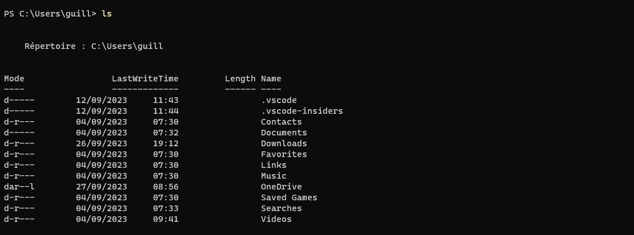

**La commande ls sous Linux :**

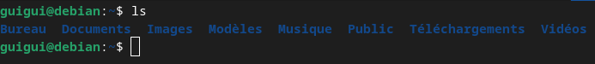





1. Ajouter des options à une commande est une fonctionnalité courante dans de nombreux systèmes d'exploitation et environnements de ligne de commande. Ces options, également appelées commutateurs ou arguments, permettent de personnaliser le comportement d'une commande en lui fournissant des informations supplémentaires. Voici comment ajouter des options à une commande :
2. Utilisez des tirets simples (-) ou doubles (--) pour précéder les options.
3. Définissez la syntaxe des options en choisissant entre la syntaxe à tiret simple (pour les options courtes) ou la syntaxe à tiret double (pour les options longues).
4. Les options peuvent être suivies d'arguments pour spécifier des valeurs, par exemple, -f nom_du_fichier.
5. Dans le code de votre commande, traitez les options en lisant les arguments de ligne de commande et en appliquant la logique appropriée en fonction des options fournies.
6. Documentez clairement les options disponibles, y compris leur signification, leur syntaxe et leurs valeurs par défaut, pour que les utilisateurs comprennent comment utiliser la commande correctement.

2) Les deux principales syntaxes d'écriture des options pour une commande sont :

1. Syntaxe à tiret simple (-) : Utilise un seul tiret suivi d'une lettre pour représenter une option courte, par exemple -h pour l'aide ou -f pour spécifier un fichier. Souvent utilisée pour des options simples et courtes.
2. Syntaxe à tiret double (--) : Utilise deux tirets suivis d'un nom descriptif pour représenter une option longue, par exemple --help pour l'aide ou --file pour spécifier un fichier. Préférée pour des options plus descriptives et complexes.

Le choix entre ces deux syntaxes dépend de la préférence du développeur et de la clarté de la commande. Documentez toujours clairement les options pour que les utilisateurs sachent comment les utiliser correctement.

**JOB 2 :**





**JOB 3 :**

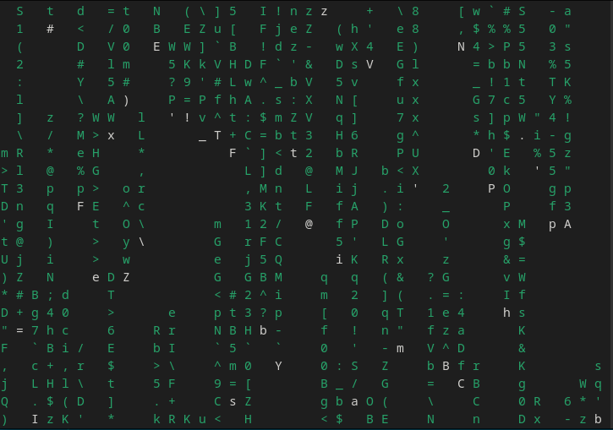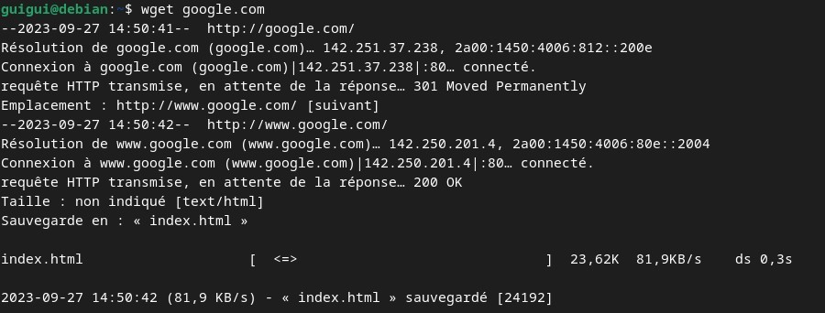

**JOB 4 :**

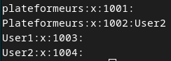

**JOB 5 :**

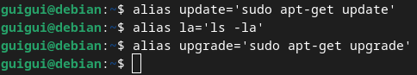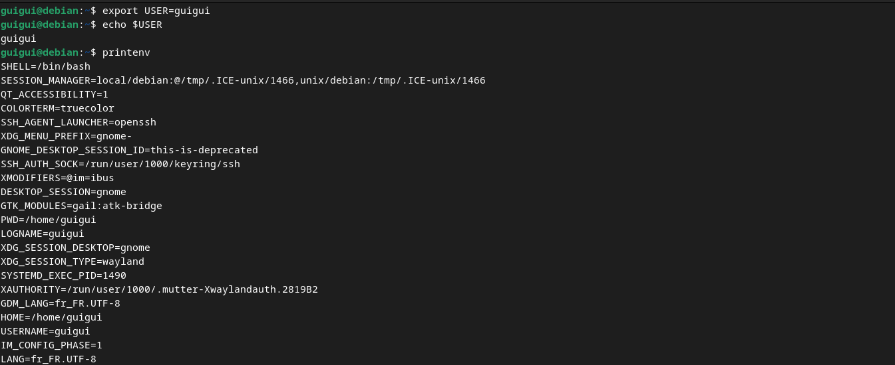

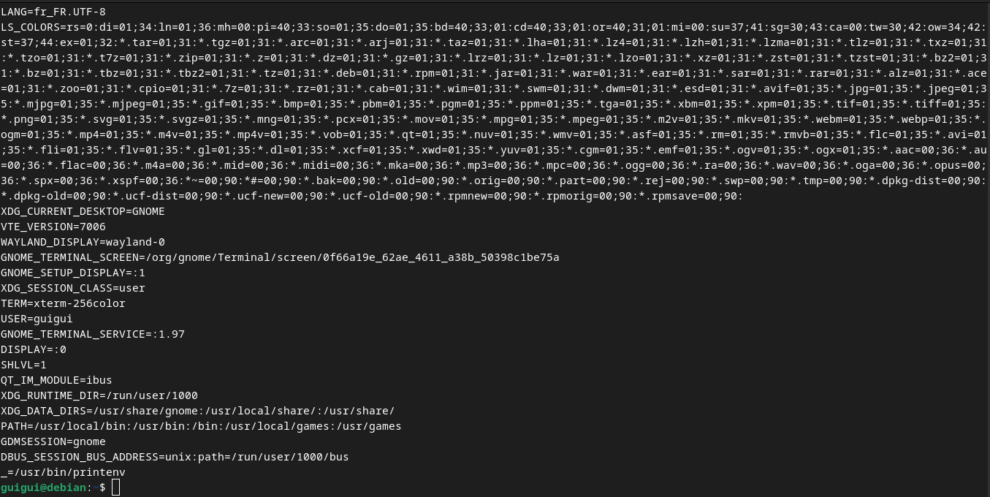

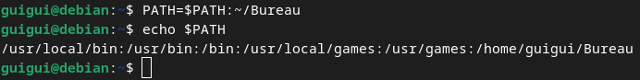

**JOB 6 :**

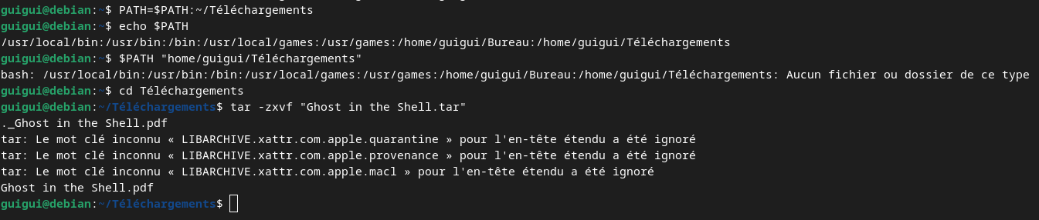

**JOB 7 :**

